Лаба 4

без корректировки

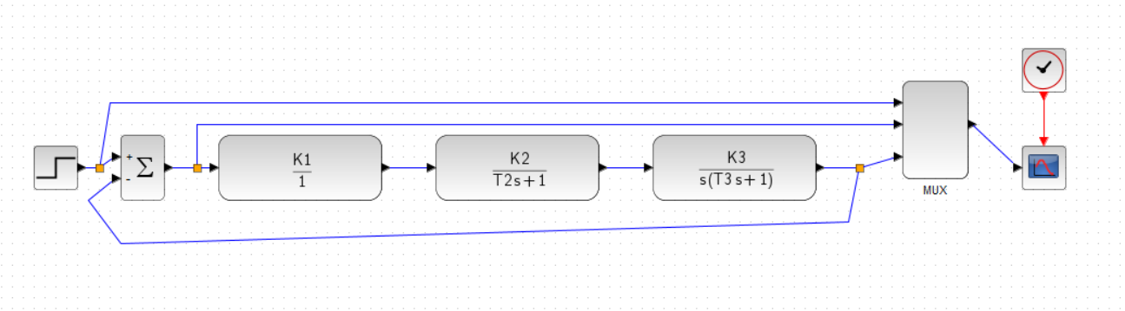

с корректировкой

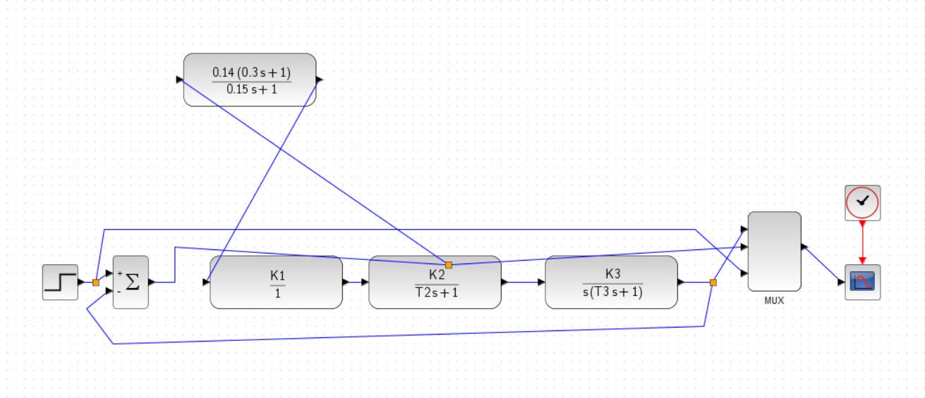

ЛАЧХ

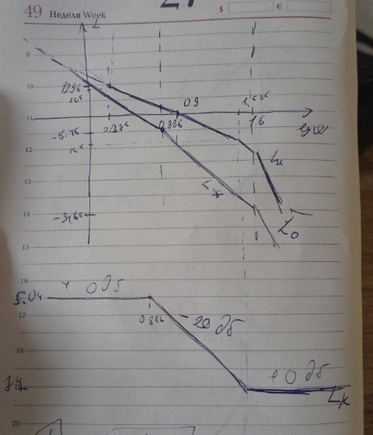

Передаточная функция корректирующего звена

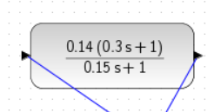

График без корректировки

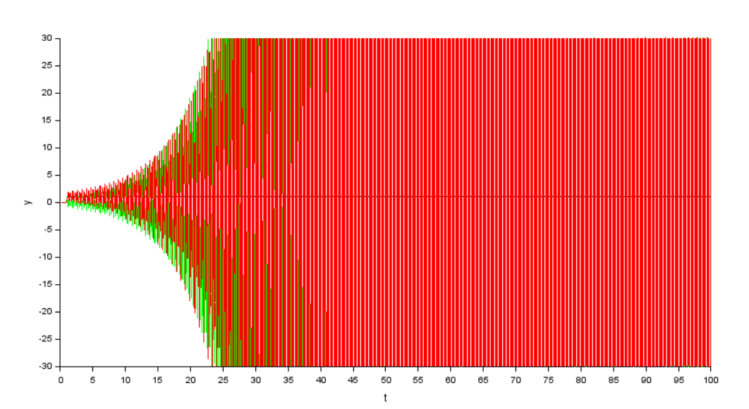

График с корректировкой

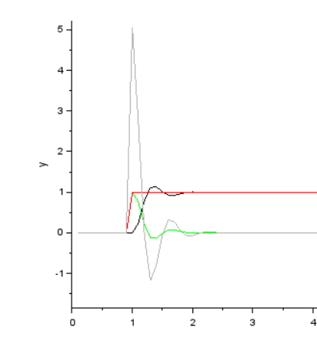

u(t) - серый, r(t) - красный, e(t) - зелёный, y(t) - чёрный

время переходного процесса - 0.85 (так как ступенька в 1 секунду). Должна быть 1 секунда

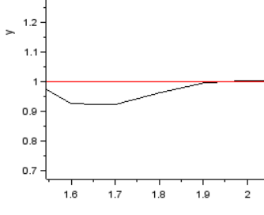

относительная ошибка - 2%

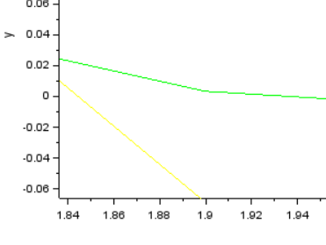

перерегулирование - 15% (должно быть 20)

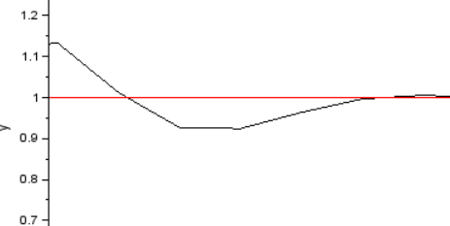

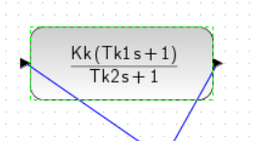

|  | время | ошибка | перерегулирование |
| --- | --- | --- | --- |
| корректировка | 0.85 | 0.02 | 0.15 |
| Kk * 1.2 | 0.65 | 0.1 | 0.21 |
| Kk * 0.8 | 0.9 | 0.18 | 0.14 |
| Tk1 * 1.2 | 0.72 | 0.06 | 0.2 |
| Tk1 * 0.8 | 0.86 | 0.03 | 0.15 |
| Tk2 * 1.2 | 0.87 | 0.03 | 0.17 |
| Tk2 * 0.8 | 0.7 | 0.05 | 0.3 |